**哈尔滨市正恒彩钢钢结构有限公司“11.5”物体打击事故调查报告**

2019年11月5日15时30分许，位于呼兰区利业镇玉乡村关家屯的哈尔滨市正恒彩钢钢结构有限公司院内，发生一起物体打击事故，造成一人死亡。

接到事故报告后，哈尔滨市市场监督管理局、松北区应急管理局、松北区市场监督管理局、松北公安局刑事技术大队，利民派出所、裕田街道办事处等单位同志迅速赶到事故现场了解情况、现场勘查、开展调查处理工作。受区政府委托，松北区应急管理局牵头组成事故调查组，开展调查处理工作。

事故调查组通过现场勘查、对相关人员询问、查阅相关资料等工作，现已查明发生事故的原因，对事故性质、相关单位和相关人员的责任进行了认定，现将事故调查情况及工作建议报告如下：

一、事故发生单位概况及事故相关情况

（一）事故发生单位概况

哈尔滨市正恒彩钢钢结构有限公司成立于2012年1月12日；住所：哈尔滨市呼兰区利业镇玉乡村关家屯；法定代表人：李艳江，注册资本：三仟万圆整；营业期限：长期；经营范围：生产、安装、销售钢结构件、彩色压型钢板、彩钢复合板及配套产品、塑钢门窗、金属防盗门、彩钢活动板房、销售金属材料、建筑材料、机械加工。

（二）事故门式起重机情况

设备种类：门式起重机；设备品种：电动葫芦门式起重机；额定起重量：10t;起升高度：9m;跨度：20米；该起重机是遥控器控制操作。特种设备安全技术规范（TSG Z6001-2019）要求对遥控操作人员不需要取得《特种设备作业人员证》，使用单位可对相关人员的从业能力进行培训和管理。

（三）事故钢结构情况

钢结构规格200*200mm，长7.9米、每根重240公斤。

[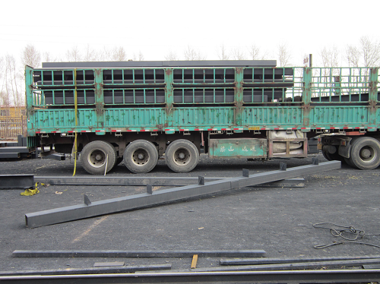](http://sbqxxgk.harbin.gov.cn/picture/0/f4fe3645340543c7b4b42675a8904306.png)

（四）事发钢结构码放情况

事发时钢结构在货车后节码放六层，下面三层每层码放11根；第四层码放10根，上面两层每层码放9根。

[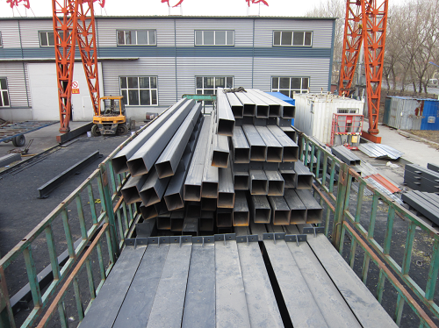](http://sbqxxgk.harbin.gov.cn/picture/0/51fa2b84414f4f8aaec24a652b91b5b1.png)

（五）车辆情况

挂车号牌：黑MC205号挂重型仓栅半挂牵引车，品牌型号：斯派菲勒牌GJC9400CCY,核定载质量：33000kg外廓尺寸：13×2.5×3.6米，货箱护栏高：3.4米。

车头号牌：黑MG0078号重型半挂牵引车，品牌型号：解放牌CA4257P2K2T1EA80

二、事故发生经过和事故救援情况

（一）事故发生经过

2019年11月5日上午，货车司机祁更新与明水县鸿阳货站约定将哈尔滨市正恒彩钢钢结构有限公司院内钢结构运输到明水，运费1100元。下午14时40分，祁更新驾车和妻子田立娟到达哈尔滨市正恒彩钢钢结构有限公司开始装车，哈尔滨市正恒彩钢钢结构有限公司安排工人负责装车。下午15点30分许，哈尔滨市正恒彩钢钢结构有限公司两名工人李洪强和娄铁使用门式起重机向黑MC205号挂重型仓栅半挂牵引车上吊装钢结构。李洪强在货车上负责用遥控器操作门式起重机吊运装钢结构，娄铁在货车下负责挂钩。货车车厢后节装满钢结构后，钢结构高出货车护栏一层。娄铁让货车司机祁更新和他妻子田立娟把货车后节装好的钢结构进行捆绑；货车司机祁更新站到货车后节钢结构上，田立娟站在货车后节右侧地面进行拢车，李洪强继续遥控操作门式起重机往货车前节装钢结构，李洪强吊起一捆钢结构方管（3米长、14根，共重1200公斤），在往货车前节吊运时，钢结构下落过程中，车厢后节右侧未捆绑的两根（长7.9米，每根重240公斤）钢结构从车厢上坠落，砸到站在货车下对钢结构进行捆绑的田立娟，并压在田立娟身上。

（二）事故救援情况

李洪强、娄铁、祁更新立即将压在田立娟身上的钢结构移开，此时田立娟有呼吸，无意识，头部、眼部出血。娄铁跑到办公室向生产厂长张正礼报告此事，张正礼立即拨打120急救电话。大约10分钟后，120急救人员赶到，将田立娟送往医大一院进行抢救。晚23时50分许，经医生确认田立娟经抢救无效死亡。

事故发生后区市场监督管理局、松北区公安局刑技大队、利民派出所、裕田办事处、区应急局等相关人员赶到事故现场进行勘查，询问相关人员。哈尔滨市市场监督管理局特种设备处相关同事也到达现场，进一步勘查现场，调取相关资料。

三、事故造成的人员伤亡和直接经济损失

（一）伤亡人员情况

事故造成1人死亡，死者田立娟，女，41岁，黑龙江省明水县人。

（二）事故造成直接经济损失94万元。

四、事故发生的原因和事故性质

（一）事故发生的原因

1.田立娟，货车驾驶员祁更新妻子。安全意识淡薄，缺乏自我保护意识，门式起重机吊运吊荷过程中，未采取安全措施站在容易坠落的钢结构下方进行捆绑作业，钢结构坠落，田立娟躲闪不及被砸，经抢救无效死亡。

2.哈尔滨市正恒彩钢钢结构有限公司工人李洪强。未经安全技术交底和安全生产教育培训、未经起重机从业能力培训遥控操作门式起重机；在货车上钢结构易坠落及门式起重机下有人作业（司机祁更新和妻子田立娟在车辆后节进行捆绑钢结构）存在安全隐患的情况下，操作门式起重机进行吊装钢结构作业，钢结构下落时，两根钢结构从3.4米高的货车上坠落，砸伤田立娟，导致田立娟经抢救无效死亡。

3.哈尔滨市正恒彩钢钢结构有限公司，安全管理上存在漏洞，未认真落实安全生产主体责任；吊装现场未安排专门人员进行现场安全管理；未对工人进行安全教育培训和安全技术交底；未对从业人员进行起重机械从业能力培训，对吊装现场的安全生产监督检查不到位，对货车上钢结构存在坠落伤人的事故隐患失察，最终导致事故发生。

（二）事故性质

事故调查组通过现场勘查、当事人陈述、对相关人员询问、查阅相关资料等工作，及哈尔滨市市场监督管理局请示省市场监督管理局排除特种设备事故后，认定此起事故为一起一般生产安全责任的事故。

五、事故责任认定及对责任单位、责任者的处理建议

（一）对事故责任单位的责任认定及处理

哈尔滨市正恒彩钢钢结构有限公司对卸货现场安全管理不到位，吊装现场未配备专职安全生产管理人员；未对工人进行安全教育培训和安全技术交底；未对从业人员进行起重机械从业能力培训；对卸货现场的安全生产监督检查不到位，未能及时发现货车上钢结构存在坠落伤人的事故隐患，造成一人死亡的生产安全事故，对此起事故的发生负有主要责任。以上行为违反了《中华人民共和国安全生产法》第三十八条第一款，第四十一条的规定，依据《中华人民共和国安全生产法》第一百零九条第（一）项规定，给予该公司罚款贰拾壹万元人民币的行政处罚。

（二）对相关责任人的责任认定及处理

1、免于追究责任人员

田立娟，安全意识淡薄，缺乏自我保护意识，未采取安全措施站在容易坠落的钢结构下方进行捆绑作业，钢结构失控坠落，造成田立娟被砸经抢救无效死亡。对事故发生负有一定责任。鉴于该人在事故中已经死亡，免于追究其责任。

2、追究行政责任人员

（1）李艳江，哈尔滨市正恒彩钢钢结构有限公司总经理，负责该公司全面工作，是公司安全生产第一责任人。对公司员工的教育、监督、管理不到位，对公司员工未进行起重机械从业能力培训操作门式起重机情况失察，没有全面督促、检查安全生产工作并及时消除生产安全事故隐患；对事故的发生负有主要领导责任。以上行为违反了《中华人民共和国安全生产法》第十八条第（三）项第（五）项的规定，依据《中华人民共和国安全生产法》第九十二条第（一）项的规定，给予其罚款壹万贰仟陆佰元人民币（上一年年收入4.2万元的30%）的行政处罚。

（2）张正礼，哈尔滨市正恒彩钢钢结构有限公司生产厂长，负责该公司生产全面工作。对吊装现场安全管理不到位，违规安排没有经过起重机从业能力培训的工人使用门式起重机进行吊装作业；对吊装现场的安全生产监督检查不到位，吊装现场没有安排专职安全生产管理人员进行安全管理，未能及时发现货车上钢结构坠落伤人的事故隐患，对事故的发生负有一定责任。以上行为违反了《中华人民共和国安全生产法》第二十二条第（二）项、第（五）项的规定，依据《安全生产违法行为行政处罚办法》第四十五条第（一）项的规定，给予其警告，并处罚款玖仟元人民币的行政处罚。

（3）李洪强，哈尔滨市正恒彩钢钢结构有限公司工人，未经起重机从业能力培训、在门式起重机下有人作业及钢结构存在坠落伤人隐患的情况下遥控操作门式起重机吊运钢结构，对事故的发生负有一定责任。以上行为违反了《中华人民共和国安全生产法》第五十五条的规定，依据《安全生产违法行为行政处罚办法》第四十五条第（一）项的规定，给予其警告，并处罚款玖仟元人民币的行政处罚。

  （4）娄铁，哈尔滨市正恒彩钢钢结构有限公司工人，未经起重机从业能力培训，在钢结构存在坠落伤人安全隐患没有采取有效防范措施的情况下，组织人员进行捆绑钢结构作业，对事故的发生负有一定责任。以上行为违反了《中华人民共和国安全生产法》第五十五条的规定，依据《安全生产违法行为行政处罚办法》第四十五条第（一）项的规定，给予其警告，并处罚款玖仟元人民币的行政处罚。

六、事故防范和整改措施

哈尔滨市正恒彩钢钢结构有限公司要深刻吸取该起事故教训，举一反三，切实加强安全生产管理工作；重新梳理细化公司各项安全规章制度，对全体作业人员进行安全技术交底和安全教育，对遥控操作吊车的工人进行起重机从业能力培训，提高工人的安全意识，对起重机械等特种设备进行检测，杜绝“三违”现象的发生；严格按照“四不放过”的原则组织查找、整改安全隐患；并确保安全操作规程的贯彻落实，把“安全第一，预防为主，综合治理”的安全观念植入到每个工人、管理人员的心中，把安全生产隐患消除在萌芽状态，做到防患于未然。

                                                 哈尔滨正恒彩钢钢结构有限公司

                                                  “11.5”物体打击事故调查组

                                                          2020年3月27日